Министерство образования и науки Российской Федерации
Санкт-Петербургский Политехнический Университет Петра Великого
—
Институт компьютерных наук и кибербезопасности

ЛАБОРАТОРНАЯ РАБОТА № 3

«РАБОТА С ТАЙМЕРАМИ-СЧЁТЧИКАМИ»
по дисциплине «Аппаратные средства вычислительной техники»

вариант 5а

Выполнил
студент гр.5151004/40002 <подпись>
Вылегжанина С.В.

Преподаватель /
ассистент <подпись>
Макаров А.С.

Санкт-Петербург 2026г.

Цель работы.
Получение практических навыков по работе с таймерами-счётчиками и применению механизма прерываний.

- Формулировка задания.
Таймер. Программа должна предоставлять возможность настройки, запуска и приостановки таймера, отображения настраиваемого и текущего значений таймера на блоке из четырёх семисегментных индикаторов (формат «ММ.СС», где ММ – минуты, СС – секунды). Использование внешних 6 7 прерываний: кнопка PD2 (прерывание INT0) – запуск/приостановка/возобновление таймера, кнопка PD3 (прерывание INT1) – переход между режимами настройки и работы таймера. Изменение значения таймера в режиме настройки должно осуществляться с помощью кнопок PD0 и PD1, которые соответственно должны увеличивать и уменьшать значение следующим образом: − в момент нажатия кнопки значение сразу изменяется на одну секунду; − если кнопка зажата дольше 2-х секунд, то, начиная со 2 й секунды, значение начинает изменяться на 1 секунду каждые 0,2 с; − если кнопка зажата дольше 4-х секунд, то, начиная со 4 й секунды, значение начинает изменяться на 1 секунду каждые 0,1 с; − после отпускания кнопки изменение немедленно прекращается. Когда таймер доходит до нулевого значения отсчёт прекращается, на семисегментном индикаторе отображается значение 00.00, мигая с частотой 2 Гц.

Ход работы
  - Схема установки (задействованные узлы отладочной платы).
Схема установки с задействованными узлами отладочной платы показана на рисунке 1.
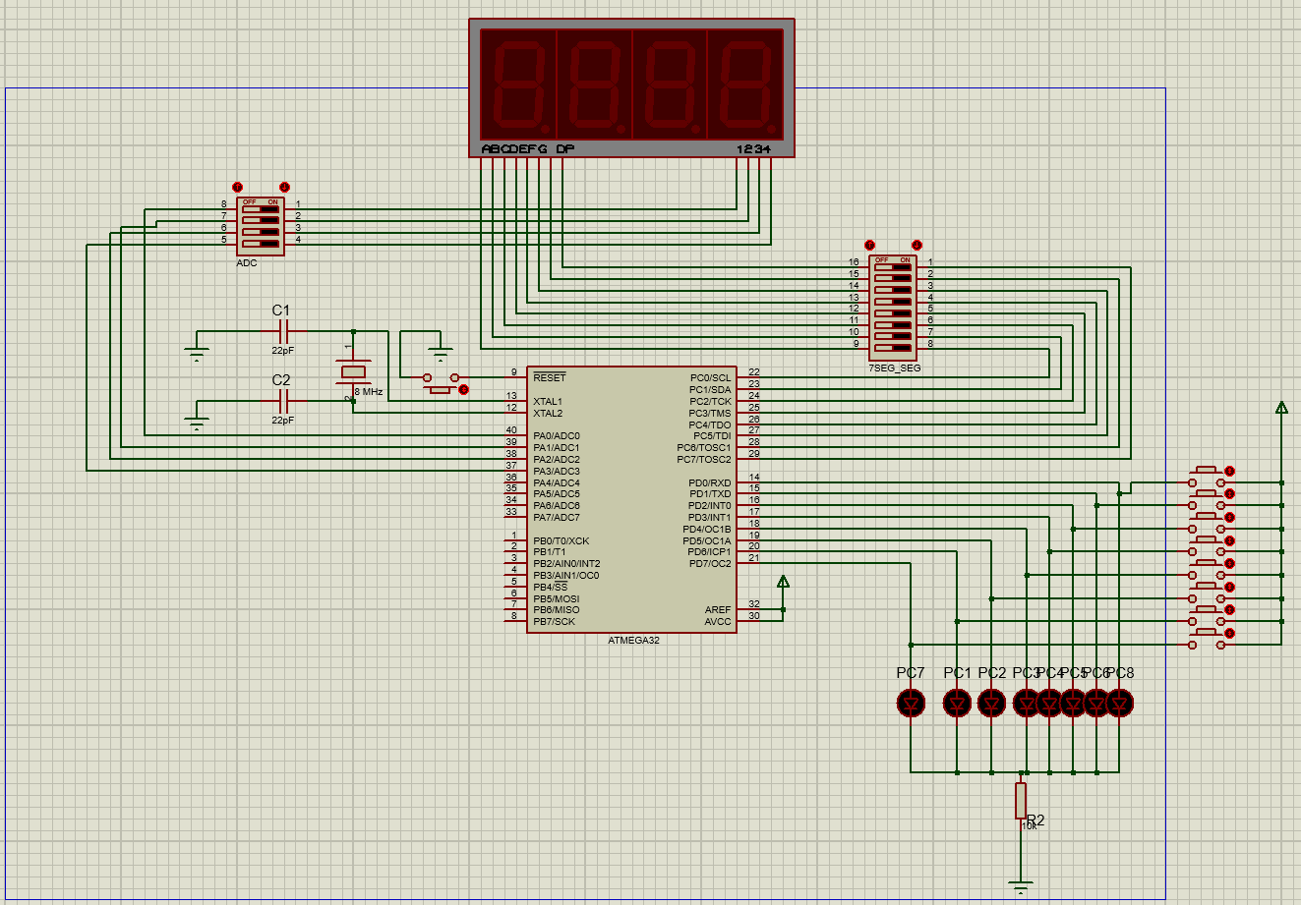
Рисунок 1 – Схема установки.

  - Блок-схема алгоритма работы программы.
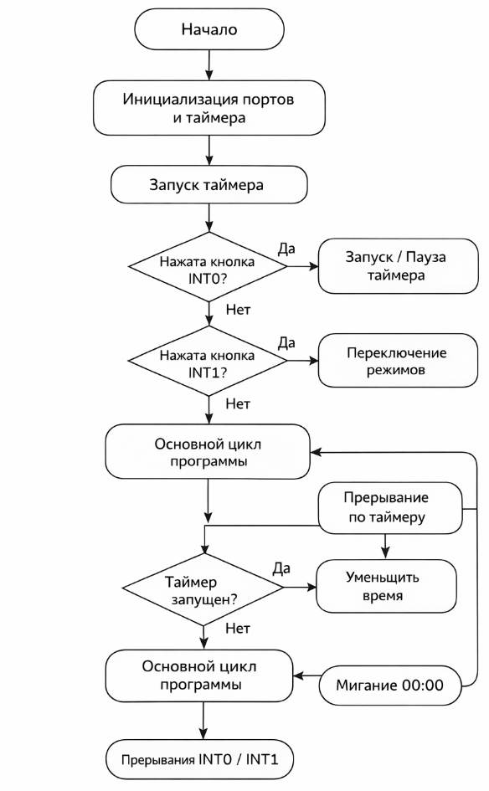
  - Комментированный листинг программы.
#include <avr/io.h>
#include <avr/interrupt.h>
#include <stdint.h>
int count = 0;
int number[10] = { 0b11000000, 0b11111001, 0b10100100, 0b10110000, 0b10011001, 0b10010010, 0b10000010, 0b11111000, 0b10000000, 0b10010000};
int minu = 1, sek = 20;
int start_number[4] = {0, 1, 2, 0};
int running = 0, tiks = 0, blink = 0, blink_tik = 0, zero_blink = 0;
int mood = 0; // 0 - настройка, 1 - работа
int old0 = 0, old1 = 0, hold0 = 0, hold1 = 0;
void Timer0(){
//включает Timer0 с предделителем 64
TCCR0 |= (1 << CS01) | (1 << CS00);
//разрешает прерывание по переполнению Timer0
TIMSK |= (1 << TOIE0);
//глобально разрешает прерывания
sei();
}
void fixit_number(int minuta, int sekunda){
start_number[0] = minuta /10;
start_number[1] = minuta % 10;
start_number[2] = sekunda /10;
start_number[3] = sekunda % 10;
}
void umenshi_time(){
if (running == 0 || mood == 0) return;
if (sek > 0)sek--;
else if (sek == 0 && minu > 0){
minu--;
sek = 59;
}
else {
running = 0;
zero_blink = 1;
blink = 1;
blink_tik = 0;
count = 0;
return;
}
fixit_number(minu, sek);
if (minu == 0 && sek == 0){
running = 0;
zero_blink = 1;
blink = 1;
blink_tik = 0;
count = 0;
}
}
void uvel(){
if (mood != 0) return;
if (minu == 59 && sek == 59) return;
if (sek < 59) sek++;
else{
minu++;
sek = 0;
}
fixit_number(minu, sek);
zero_blink = 0;
blink = 1;
blink_tik = 0;
}
void umen(){
if (mood != 0) return;
if (minu == 0 && sek == 0) return;
if (sek > 0) sek--;
else{
minu--;
sek = 59;
}
fixit_number(minu, sek);
zero_blink = 0;
blink = 1;
blink_tik = 0;
}
ISR(TIMER0_OVF_vect){
// выключаем все разряды
PORTA &= ~((1 << PA0) | (1 << PA1) | (1 << PA2) | (1 << PA3));
if (zero_blink == 1 && blink == 0) PORTC = 0xFF;
else{
if (count == 0){
PORTC = number[start_number[count]];
PORTA |= (1 << PA0);
count++;
}
else if (count == 1){
PORTC = number[start_number[count]] & ~(1 << PC7);
PORTA |= (1 << PA1);
count++;
}
else if (count == 2){
PORTC = number[start_number[count]];
PORTA |= (1 << PA2);
count++;
}
else if (count == 3){
PORTC = number[start_number[count]];
PORTA |= (1 << PA3);
count = 0;
}
}
tiks++;
if (tiks >= 488){
tiks = 0;
umenshi_time();
}
int now0 = (PIND & (1 << PD0));
int now1 = (PIND & (1 << PD1));
if (mood == 0)
{
// ---------- PD0: увеличить ----------
if (now0 != 0){
// новое нажатие -> сразу +1 секунда
if (old0 == 0){
uvel();
hold0 = 0;
}
hold0++;
// первые 2 секунды — обычная скорость, раз в 1 секунду
if (hold0 < 976){
if ((hold0 % 488) == 0) uvel();
}
// после 4 секунд -> каждые 0.1 с
if (hold0 >= 1952){
if ((hold0 % 49) == 0) uvel();
}
// после 2 секунд -> каждые 0.2 с
else if (hold0 >= 976){
if ((hold0 % 98) == 0) uvel();
}
}
else hold0 = 0;
// ---------- PD1: уменьшить ----------
if (now1 != 0){
// новое нажатие -> сразу -1 секунда
if (old1 == 0){
umen();
hold1 = 0;
}
hold1++;
// первые 2 секунды — обычная скорость, раз в 1 секунду
if (hold1 < 976){
if ((hold1 % 488) == 0) umen();
}
// после 4 секунд -> каждые 0.1 с
if (hold1 >= 1952){
if ((hold1 % 49) == 0) umen();
}
// после 2 секунд -> каждые 0.2 с
else if (hold1 >= 976){
if ((hold1 % 98) == 0) umen();
}
}
else hold1 = 0;
}
else{
hold0 = 0;
hold1 = 0;
}
old0 = now0;
old1 = now1;
if (zero_blink == 1){
blink_tik++;
if (blink_tik >= 122){
blink_tik = 0;
if (blink == 0) blink =1;
else blink = 0;
count = 0;
}
}
else{
blink = 1;
blink_tik = 0;
}
}
ISR(INT0_vect){
if (zero_blink == 1){
zero_blink = 0;
blink = 1;
blink_tik = 0;
running = 0;
return;
}
if (mood == 0) return;
if (running == 0) running = 1;
else running = 0;
}
ISR(INT1_vect){
if (mood == 0) mood = 1;
else mood = 0;
running = 0;
zero_blink = 0;
blink = 1;
blink_tik = 0;
}
int main(void)
{
//делает PC0–PC7 выходами
DDRC |= (1 << PC0) | (1 << PC1) | (1 << PC2) | (1 << PC3) |
(1 << PC4) | (1 << PC5) | (1 << PC6) | (1 << PC7); //делает PC0–PC7 выходами
//сбрасывает PC0–PC7 в 0
PORTC &= ~((1 << PC0) | (1 << PC1) | (1 << PC2) | (1 << PC3) |
(1 << PC4) | (1 << PC5) | (1 << PC6) | (1 << PC7));
//делает PD0–PD3 входами.
DDRD &= ~((1 << PD0) | (1 << PD1) | (1 << PD2) | (1 << PD3));
// делает PD4–PD7 выходами
// DDRD |= (1 << PD4) | (1 << PD5) | (1 << PD6) | (1 << PD7)
PORTD &= ~((1 << PD0) | (1 << PD1));
PORTD &= ~(1 << PD2); // для PD2 убираем внутреннюю подтяжку
PORTD &= ~(1 << PD3); // для PD3 убираем внутреннюю подтяжку
DDRA |= (1 << PA0) | (1 << PA1) | (1 << PA2) | (1 << PA3);
PORTA &= ~((1 << PA0) | (1 << PA1) | (1 << PA2) | (1 << PA3));
fixit_number(minu, sek);
Timer0();
MCUCR |= (1 << ISC01) | (1 << ISC00);
GICR |= (1 << INT0);
MCUCR |= (1 << ISC11) | (1 << ISC10);
GICR |= (1 << INT1);
while (1){ }
}

  - Ответы на контрольные вопросы.
- Посредством каких регистров производится конфигурирование таймера-счётчика?
Конфигурирование таймера-счётчика в микроконтроллерах семейства AVR осуществляется с использованием нескольких специализированных регистров. Основным регистром управления является регистр TCCR0, который задаёт режим работы таймера, источник тактового сигнала и коэффициент предделителя. Текущее значение счётчика хранится в регистре TCNT0, который также может быть использован для задания начального значения таймера. Управление прерываниями осуществляется через регистр TIMSK, в котором включаются или отключаются соответствующие источники прерываний. Для фиксации факта возникновения прерывания используется регистр флагов TIFR. В режимах сравнения и широтно-импульсной модуляции применяется регистр OCR0, который задаёт значение, с которым сравнивается счётчик.

- Какие источники импульсов могут применяться для увеличения таймера-счётчика и для каких целей?
Таймер-счётчик может увеличивать своё значение за счёт различных источников импульсов. Основным источником является внутренний тактовый сигнал микроконтроллера, который используется в режиме таймера для измерения временных интервалов и формирования задержек. Также может применяться внешний сигнал, подаваемый на соответствующий вход микроконтроллера, что реализует режим счётчика и позволяет учитывать внешние события, например импульсы от датчиков. Кроме того, между источником тактового сигнала и таймером может использоваться предделитель, который уменьшает частоту поступающих импульсов и позволяет формировать более длительные временные интервалы.

- В каких режимах могут работать таймеры-счётчики?
Таймеры-счётчики микроконтроллеров AVR могут работать в нескольких режимах, каждый из которых предназначен для решения определённых задач. В нормальном режиме (Normal) счётчик увеличивается от нуля до максимального значения, после чего происходит переполнение. В режиме CTC (Clear Timer on Compare Match) таймер автоматически сбрасывается при достижении заданного значения, что удобно для формирования точных временных интервалов. В режимах широтно-импульсной модуляции, таких как Phase Correct PWM и Fast PWM, таймер используется для генерации сигналов с регулируемой скважностью, применяемых, например, для управления яркостью светодиодов или скоростью вращения двигателей.

- Как рассчитать начальное значение таймера-счётчика по заданному времени, которое должен отмерить таймер-счётчик до своего переполнения?
Для того чтобы таймер отсчитал заданный интервал времени до момента переполнения, необходимо правильно выбрать его начальное значение. Расчёт производится исходя из тактовой частоты микроконтроллера и коэффициента предделителя. Количество импульсов, которое должно быть отсчитано, определяется как произведение требуемого времени на частоту тактирования, делённую на коэффициент предделителя. Поскольку таймер имеет ограниченную разрядность, например 8 бит, его максимальное значение равно 256. Следовательно, начальное значение таймера определяется как разность между максимальным значением и рассчитанным числом отсчётов. Таким образом, таймер переполнится ровно через заданный интервал времени.

- В чём состоит отличие работы таймера-счётчика в режиме таймера и в режиме счётчика?
Основное отличие работы таймера-счётчика в режиме таймера и в режиме счётчика заключается в источнике тактовых импульсов. В режиме таймера увеличение значения счётчика происходит за счёт внутреннего тактового генератора микроконтроллера, что позволяет использовать его для измерения времени и формирования временных задержек. В режиме счётчика увеличение происходит от внешних импульсов, поступающих на специальный вход, что позволяет использовать устройство для подсчёта внешних событий. Таким образом, в режиме таймера устройство измеряет время, а в режиме счётчика — количество поступивших импульсов.

- Вывод
В ходе выполнения лабораторной работы были изучены принципы работы таймеров-счётчиков микроконтроллера AVR и механизм обработки прерываний. Были рассмотрены режимы работы таймера, способы его конфигурирования, а также особенности формирования временных интервалов с использованием аппаратных средств микроконтроллера. В практической части была разработана программа таймера, обеспечивающая настройку времени, запуск, приостановку и возобновление отсчёта, а также отображение текущего значения времени на четырёхразрядном семисегментном индикаторе. Для управления использовались внешние прерывания и кнопки, а обработка временных интервалов реализована с помощью прерываний таймера-счётчика. В результате выполнения работы были получены навыки работы с регистрами микроконтроллера, настройки таймера и реализации алгоритмов с использованием прерываний.

